Значение игры в жизни ребенка

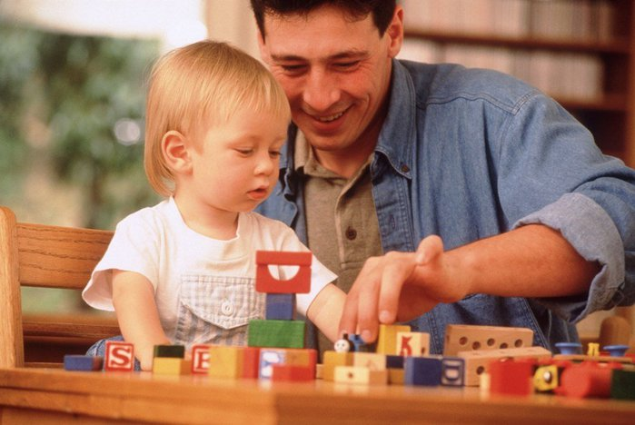

Это правда, что образование является строительным материалом для будущего ребенка. Все родители мечтают о лучшей карьере для жизни их ребенка. Все родители хотят, чтобы их ребенок был врачом, инженером, бизнесменом, журналистом и хотят видеть его на высоких постах. Дети часто не получают свободного времени для собственных развлечений. Учителя также заставляют ребенка заниматься во время каникул, давая им домашние задания. Раньше дети играли со своими братьями и сестрами. Таким образом, дети легко получали игру окружающей среды на дому. Тем не менее, сейчас, время, проведенное детьми в игре намного меньше, по сравнению с последними двумя десятилетиями. Родители должны понимать, что игра является важным направлением деятельности для ребенка, и они не должны лишать своих детей этой возможности.
Групповые игры позволяют детям развивать командный дух. Они также учат их сотрудничать с другими членами команды и развивают самодисциплину. Это помогает им при столкновении с негативными ситуациями в жизни и делает их сильными и выносливыми, когда они получают поражение. Многие исследователи доказали, что дети, играющие в игры, менее агрессивны, более приспосабливаемы к различным жизненным ситуациям и более устойчивы к конфликтам. Это является обязанностью родителей, чтобы выяснить, что ребенок знает разницу между реальностью и фантазией. Когда эта проблема не выявлена на начальных этапах, это может принять некрасивый поворот в жизни ребенка, и ребенок начинает предполагать, что реальная жизнь такая же, как игра, которую он играет. Это будет оказывать негативное влияние на психику детей. В игре дети не только развивают необходимые навыки, но и учатся общаться со сверстниками и взрослыми. Через игру дети развивают важнейшие навыки, которые будут помогать им в реальной жизни ни один раз. Есть определенные преимущества, которые ребенок получает после игры.
Эти преимущества приведены ниже.
1. Снижается страх, беспокойство, стресс, утомляемость, раздражительность.
2. Создается радость, близость, чувство собственного достоинства и мастерства.
3. Повышается эмоциональная гибкость и открытость.
4. Увеличивается спокойствие, устоичивость к жизненным обстоятельствам, адаптивность и способность справляться с трудностями.
5. Уменьшается тактильная защита.
6. Усиливается чувство принятия различий.
7. Увеличивается сочувствие, сострадание, понимание.
8. Положительные эмоции повышают эффективность имунной, эндокринной, и сердечно-сосудистой системы.
9. Уменьшается стресс, травмы, усталость и депрессии. Каждый ребенок должен иметь возможность играть столько, сколько ему положено. Не стоит ограничивать детей при очередной попытке попробовать себя в игре. Именно поэтому он приобретает много навыков от игры а тем более победы в ней. Игра имеет важное значение для развития каждого ребенка. Это делает их хорошо сбалансированными, подготовленными к жизни, терпимыми, добрыми и более интеллектуальными. Отдавайте своего ребенка во всевозможные кружки. Пусть там он проводит свое время играя со своими сверстниками, а вы вырастите хорошего, стойкого к трудностям ребенка!

